第七章
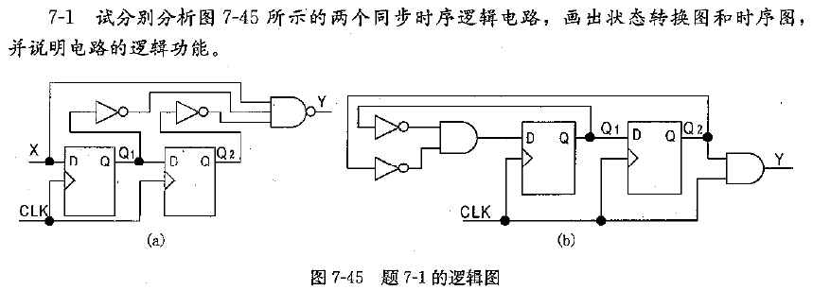
（a）这是一个同步电路
①驱动方程：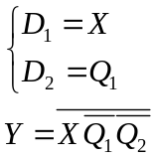

②状态方程：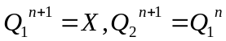
③输出方程：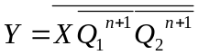
④状态转换表
输入 | 现态 |  | 次态 |  | 输出
X | 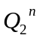 | 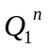 | 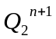 | 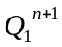 | Y
0 | 0 | 0 | 0 | 0 | 1
0 | 1 | 0 | 0 | 0 | 1
0 | 0 | 1 | 1 | 0 | 1
0 | 1 | 1 | 1 | 0 | 1
1 | 0 | 0 | 0 | 1 | 1
1 | 1 | 0 | 0 | 1 | 1
1 | 0 | 1 | 1 | 1 | 1
1 | 1 | 1 | 1 | 1 | 1
⑤状态转换图
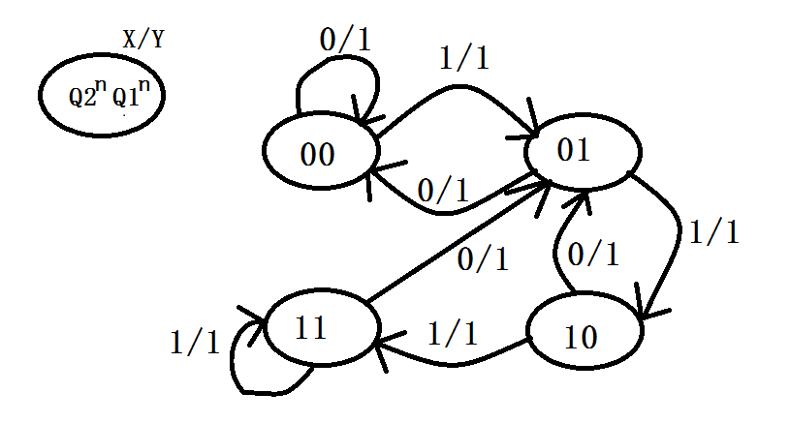

（b）这是一个同步电路
①驱动方程：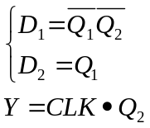

② 状态方程：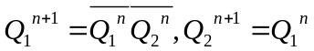
③输出方程：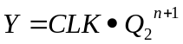
④状态转换表：
现态 |  | 次态 |  | 输出
 |  |  |  | Y
0 | 0 | 0 | 1 | 0
0 | 1 | 1 | 0 | 1
1 | 0 | 0 | 0 | 0
1 | 1 | 1 | 0 | 1
⑤状态转换图
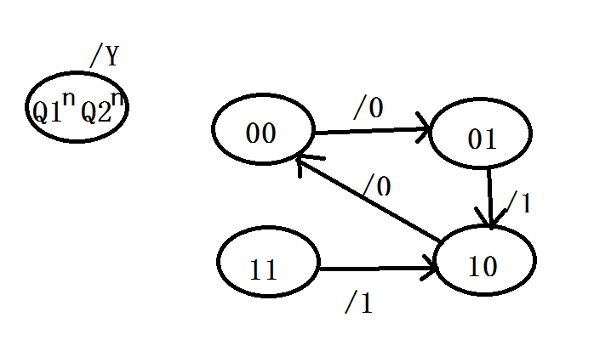

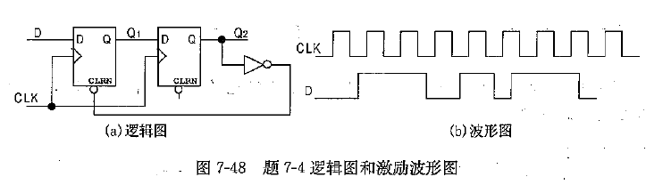
①驱动方程：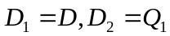
②状态方程：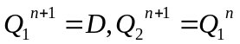（注意：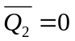时，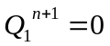）
③波形图
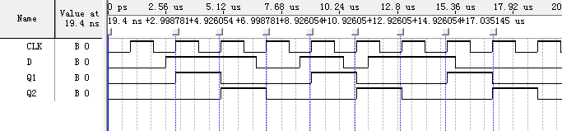

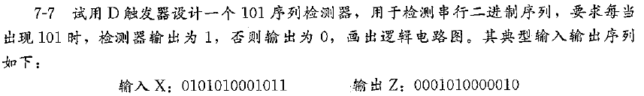
参考书本例题7-4
①建立状态转换图和状态转换表。设：
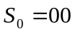表示没有接受到1的状态（或接收到连续两个或两个以上0后的状态）；
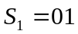表示接收到一个1（或连续多个1）以后的状态；
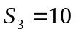表示接收到10以后的状态；
根据题意得状态转换图，如下
状态转换图
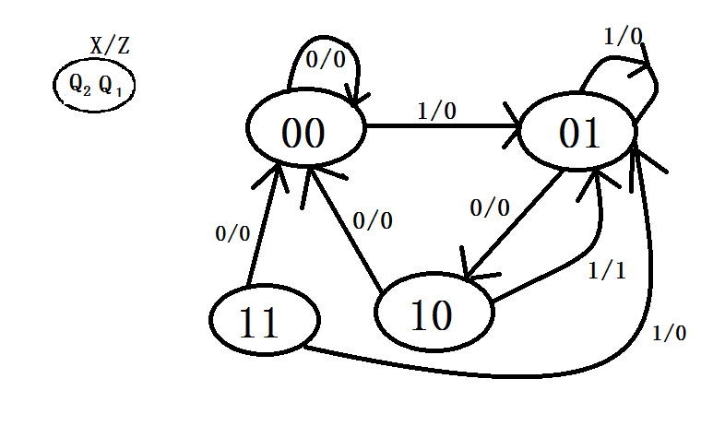

状态转换表
X | 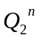 |  |  | 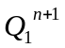 | Z
0 | 0 | 0 | 0 | 0 | 0
0 | 0 | 1 | 1 | 0 | 0
0 | 1 | 0 | 0 | 0 | 0
0 | 1 | 1 | 0 | 0 | 0
1 | 0 | 0 | 0 | 1 | 0
1 | 0 | 1 | 0 | 1 | 0
1 | 1 | 0 | 0 | 1 | 1
1 | 1 | 1 | 0 | 1 | 0
②求各触发器的状态方程和输出方程。由次态卡诺图可得
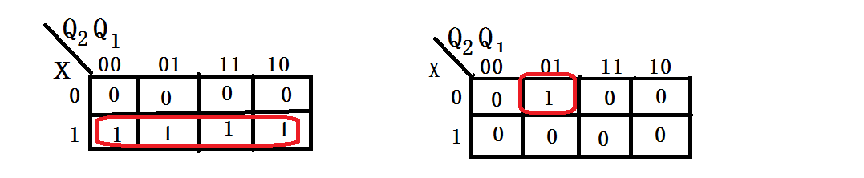
卡诺图 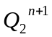卡诺图
状态方程：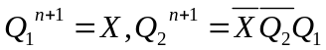
输出方程：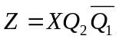
③求驱动方程：用D触发器实现，D触发器的特性方程为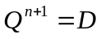
因此有：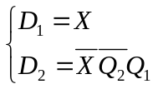
④根据驱动方程和输出方程画出的逻辑电路图如下
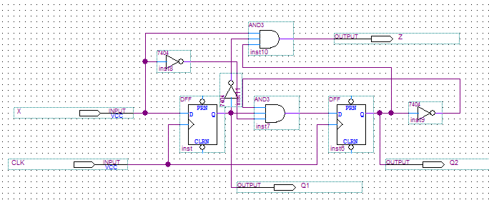
⑤波形图
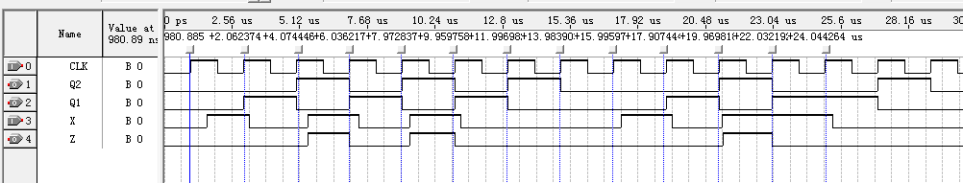
⑥自检 ：无效状态是11，当处于11状态时，随着X的进入可以自动回到循环当中，故可以自启动。

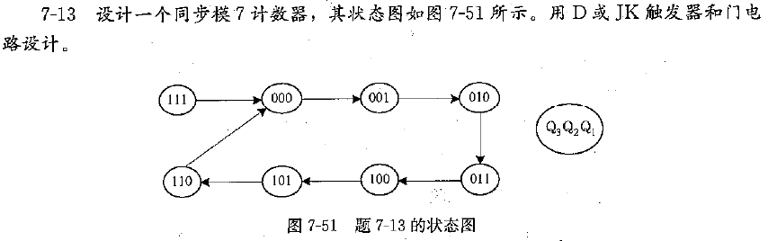
- 转态转换图
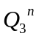 |  |  | 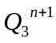 |  |  | Y
0 | 0 | 0 | 0 | 0 | 1 | 0
0 | 0 | 1 | 0 | 1 | 0 | 0
0 | 1 | 0 | 0 | 1 | 1 | 0
0 | 1 | 1 | 1 | 0 | 0 | 0
1 | 0 | 0 | 1 | 0 | 1 | 0
1 | 0 | 1 | 1 | 1 | 0 | 0
1 | 1 | 0 | 0 | 0 | 0 | 1
1 | 1 | 1 | 0 | 0 | 0 | 0
②求各触发器的状态方程和输出方程。由次态卡诺图可得
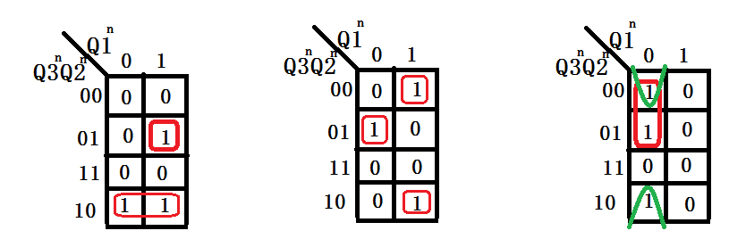
卡诺图 卡诺图 卡诺图
状态方程：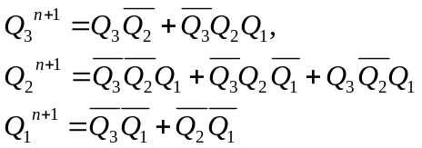
输出方程：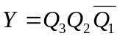
③求驱动方程：用D触发器实现，D触发器的特性方程为
因此有：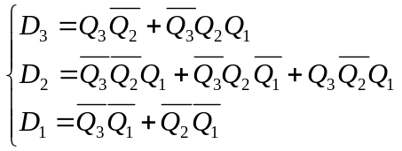
④根据驱动方程和输出方程画出的逻辑电路图如下
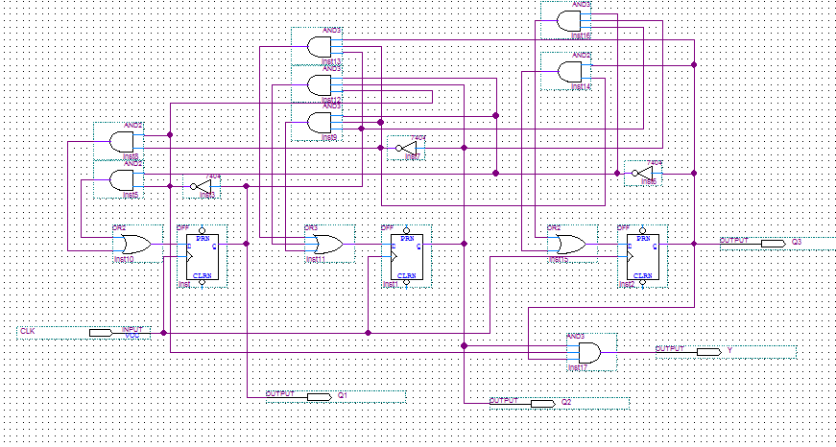
⑤波形图
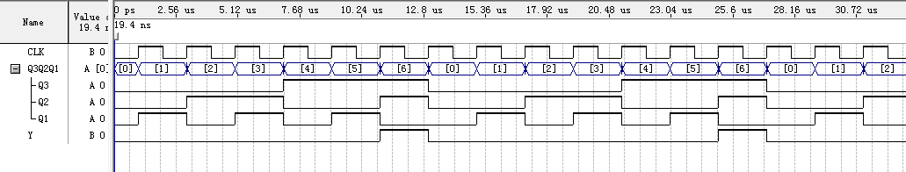

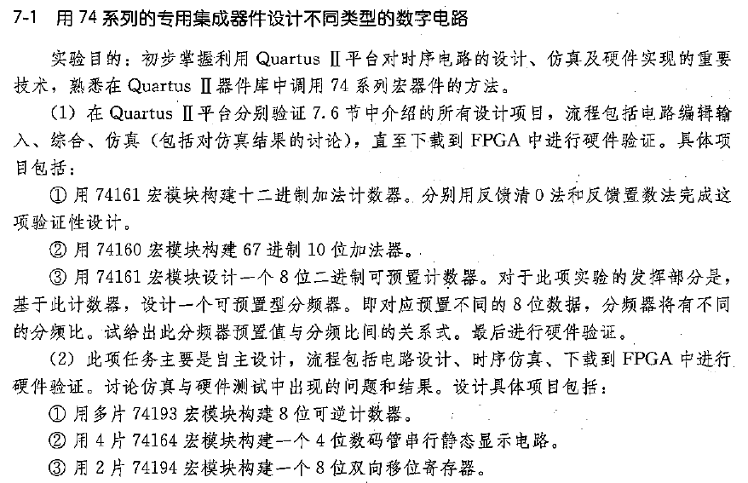
①用74161宏模块构建十二进制加法计数器。分别用反馈清零法和反馈置数法完成这项验证性设计
1.逻辑图
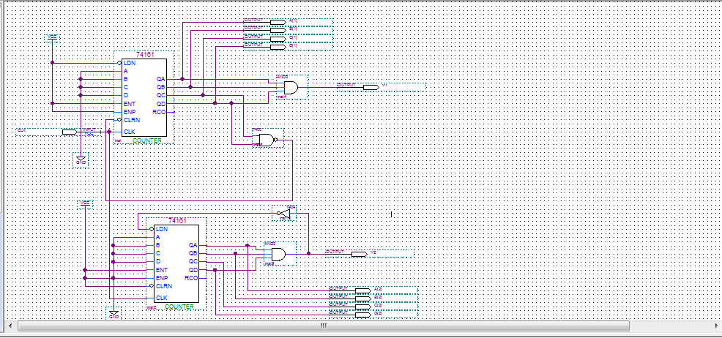
说明：上面的74161完成的是反馈清零，下面的74161完成的是反馈置数。

2.波形图
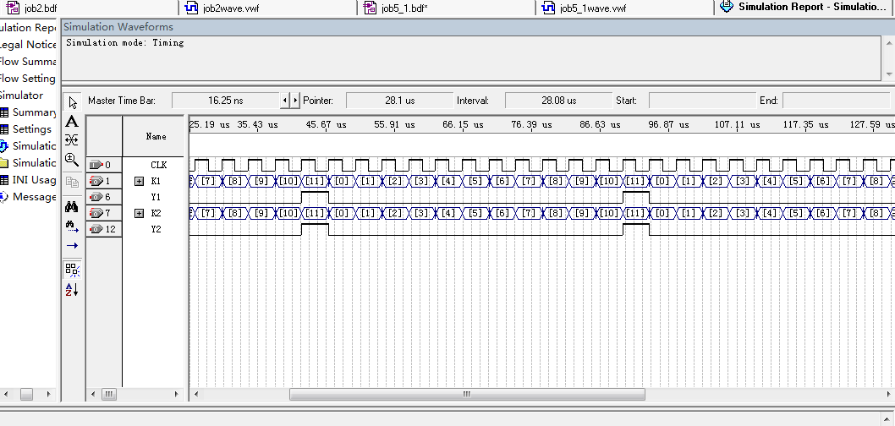
分析：反馈清零与反馈置数都完成了M=12的加法器，且没有毛刺产生。

②用74160宏模块构建67进制十位加法器
- 逻辑图
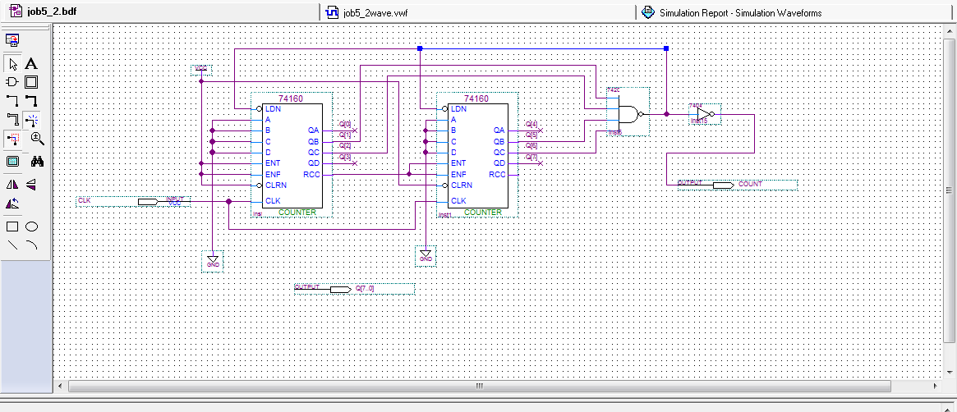
2.波形图
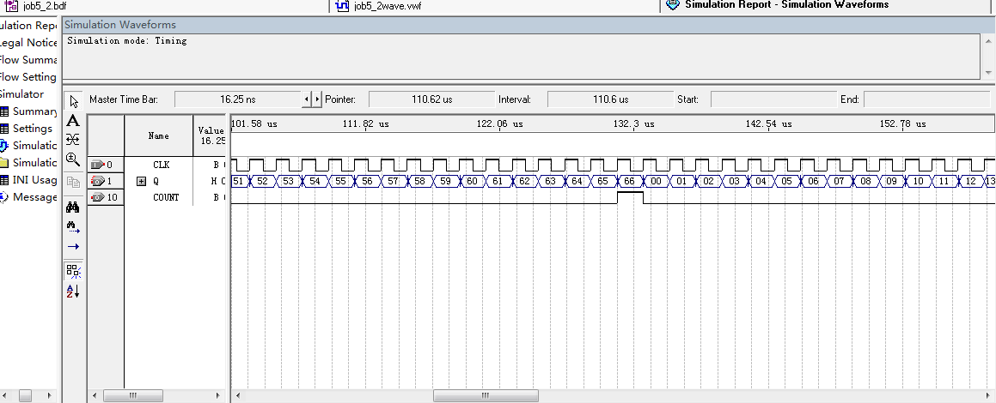
分析：波形图与理论要求完全符合，且没有毛刺产生。

③用74161宏模块设计一个8位二进制可预置计数器
- 逻辑图
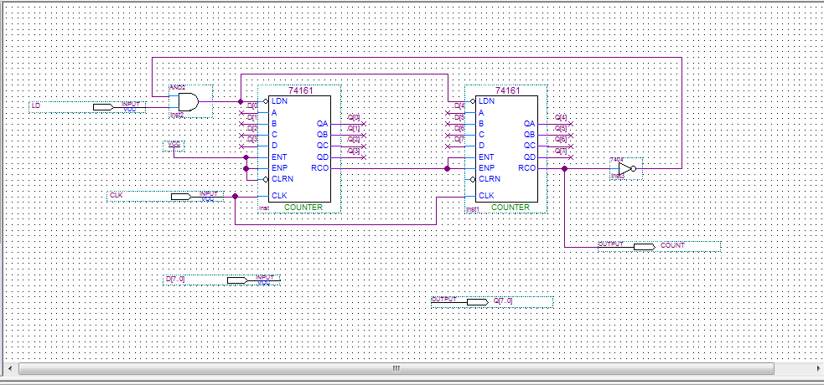
- 波形图
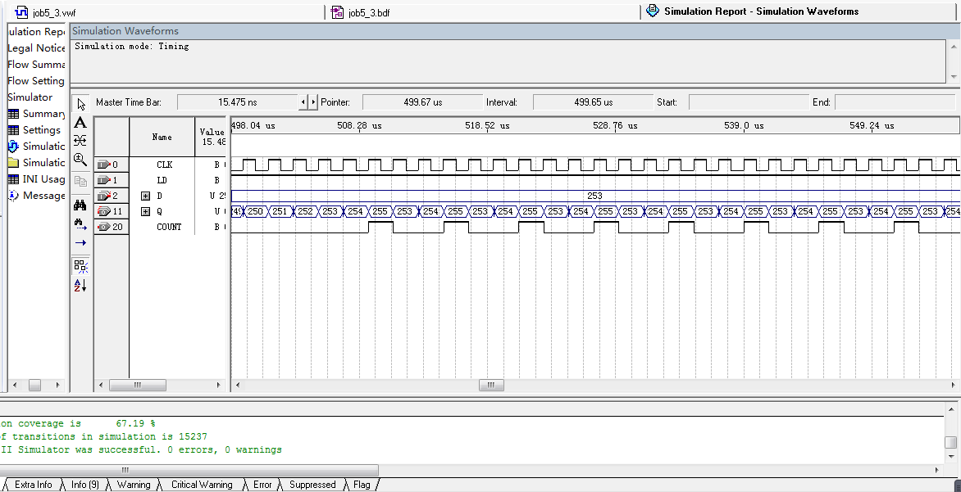
分析：可预置分频器的预置值与分频比之间的关系为：n=255-D+1.n表示分频数，D表示置入的数。例如，在以上波形图中我置入的数D是253，有COUNT的输出可以看出，此时的分频数n=255-253+1=3。且波形图中没有毛刺。

①用多片74193宏模块构建8位可逆计数器
③用两片74194宏模块构建一个8位双向移位寄存器
- 逻辑图
右移
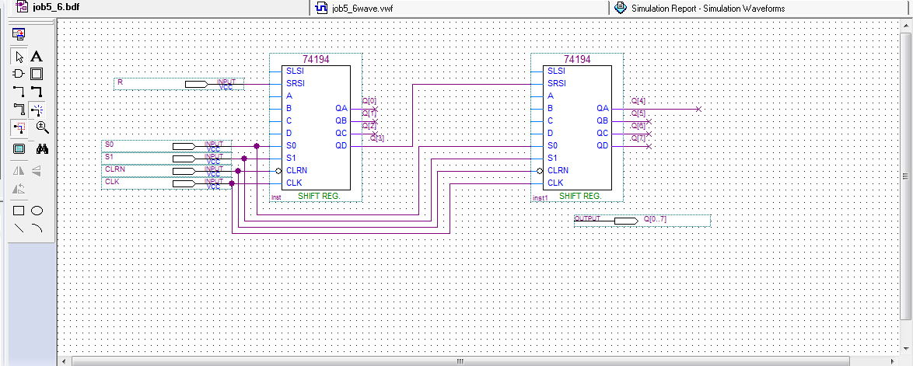
左移
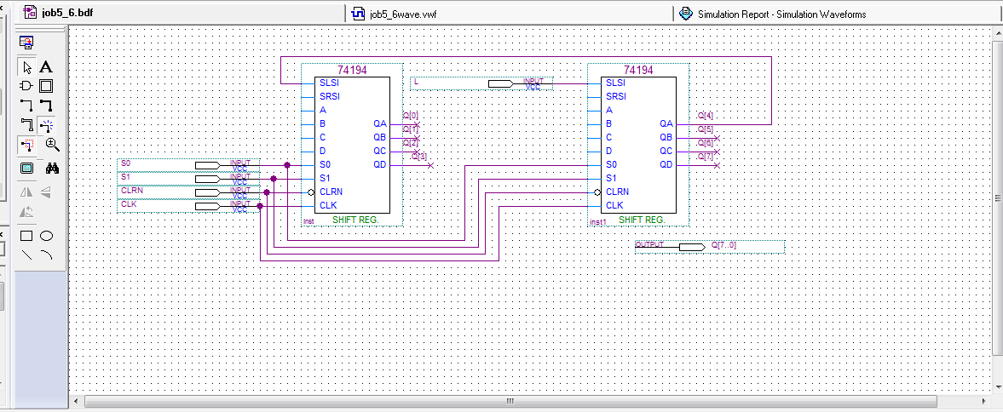
- 波形图
右移置入1
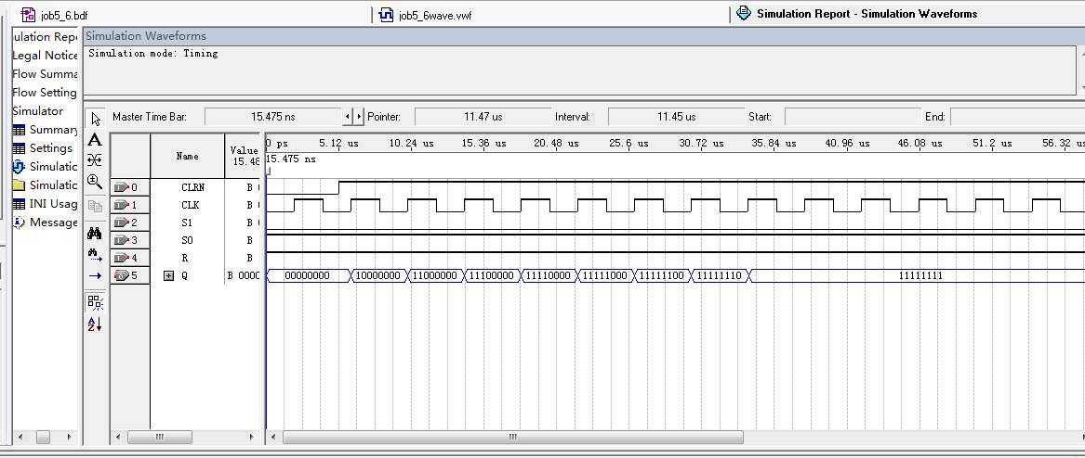

左移置入1
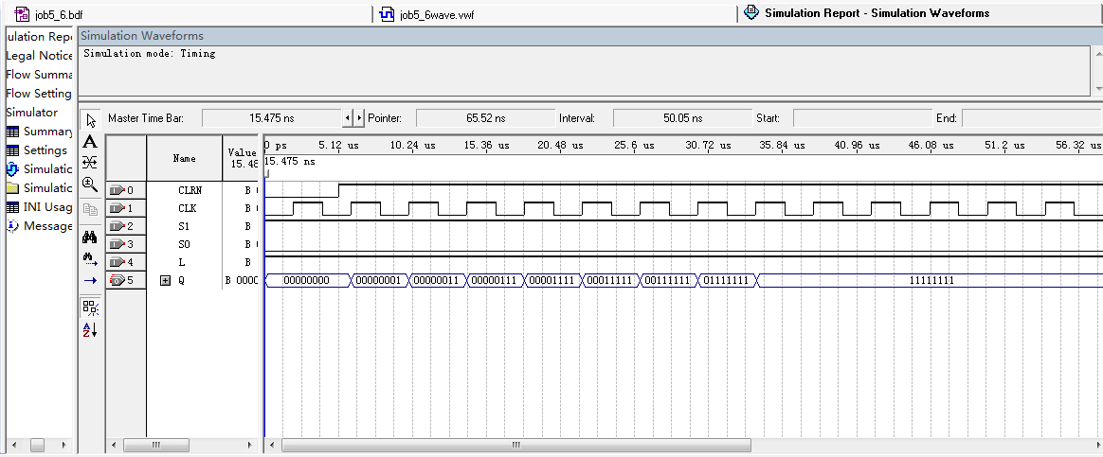
分析：波形图符合理论，没有产生毛刺。

